import pandas as pd

import matplotlib.pyplot as plt

import seaborn as sns

import re

import numpy as np

from sklearn import tree

from sklearn.model_selection import train_test_split

#datos prueba / entrenamiento

test_df = pd.read_csv('titanic-test.csv')

train_df = pd.read_csv('titanic-train.csv')

#Exploracion

train_df.info()

train_df.head()

train_df.dtypes

#Si desea explorar por Sexo sin grafica

#  train_df.Sex.value_counts()

# Explore visualizacion de sobrevivientes x Sexo

#  train_df[train_df['Survived'] == 1 ]['Sex'].value_counts().plot(kind='bar', color=['b','r'])

#  plt.title('Distribucion de sobrevivientes')

#Para ser entendido un dato

#por la maquina, se crea un label encoder

#el modelo usara campo Sex de tipo 'object'

#el cual puede ser modificado a tipo categoria

from sklearn import preprocessing

label_encoder = preprocessing.LabelEncoder()

encoder_sex = label_encoder.fit_transform(train_df['Sex'])

train_df['Sex'] = encoder_sex

#Limpiar informacion

#===================

#Manejo de nulos

train_df['Age'] = train_df['Age'].fillna(train_df['Age'].median() )

train_df['Embarked'] = train_df['Embarked'].fillna('S')

#Los campos que no se pueden predecir eliminelos

#y cree nuevo dataframe

train_predictors = train_df.drop(['PassengerId', 'Survived', 'Name', 'Cabin'], axis=1)

#Crear lista de columnas categoricas del dataFrame

#Condiciones unicos < de tamano menor a 3 characteres y tipo objeto

#Sino ponemos esta condicion incluye ticket, o bien eliminamos la columna ticket antes

categorical_cols = [cname for cname in train_predictors.columns if

                         train_predictors[cname].nunique() < 3 and

                         train_predictors[cname].dtype =='object'

                    ]

print(categorical_cols)

# -> Resultado ['Embarked']

#Si desea explorar valores posibles de Embarked

#  train_df.Embarked.value_counts()

#Crear lista de columnas numericas del dataFrame

#Condicion int64, float64

numerical_cols = [cname for cname in train_predictors.columns if

                   train_predictors[cname].dtype in ['int64','float64']

                 ]

#print(numerical_cols)

# -> Resultado ['Pclass', 'Sex', 'Age', 'SibSp', 'Parch', 'Fare']

#union de los datos

my_cols = categorical_cols + numerical_cols

train_predictors = train_predictors[my_cols]

#crea nuevo dataFrame con las columnas que se escogieron

dummy_encoded_train_predictors = pd.get_dummies(train_predictors)

y_target = train_df['Survived'].values

x_features_one = dummy_encoded_train_predictors.values

#verificar el nivel que tendra de exactitud modelo

# aun no se usa dummy_encoded_train_predictors

x_train , x_test, y_train , y_test =  train_test_split(x_features_one, y_target, test_size= .25, random_state=1)

tree_one = tree.DecisionTreeClassifier()

tree_one = tree_one.fit(x_train,y_train)

tree_one_accuracy = round(tree_one.score(x_test,y_test), 4)

tree_one_accuracy

from io import StringIO

from IPython.display import Image, display

import pydotplus

out = StringIO()

tree.export_graphviz(tree_one, out_file = out)

graph = pydotplus.graph_from_dot_data(out.getvalue())

# EN

graph.write_png('titanic.png')

Refresque donde estas los archivos y aparecera archive titanic.png

Le da click y aparecera el arbol de decisiones

El arbol de decision para saber si sobrevive o no

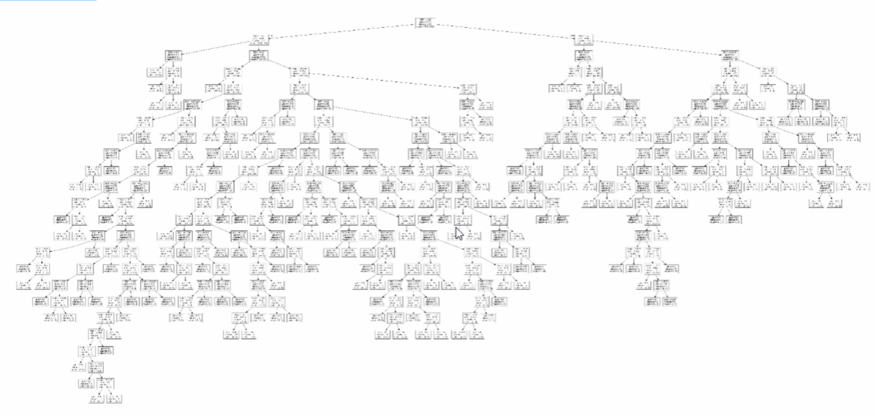

Como es muy grande…. Esta sobreentrenado

<https://colab.research.google.com/drive/1jMtnmQySIXXBNSvAzsehucPO3j43OqLC?usp=drive_open>

Se obtiene el árbol pero hubiese sido interesante se analizara el árbol y mencionar cosas al menos ligeramente sobre el indice de Gini que es el que por defecto asume sklearn, pero también se hubiera podido usar “entropy” para hablar del Gain_info. tambien faltó mencionar que una vez obtenido se puede pensar en hacer una “poda” del árbol que mejore el modelo. y de los diagramas de complejidad que te permite ayudarte en este proceso.